班级 姓名 学号 分数 《物质世界的尺度、质量和密度》测试卷（A卷）
（时间：60分钟，满分：100分）
一、选择题（每小题2分，共24分）
1．（2019·江苏明达中学初二期中）关于物体的质量和密度，下列说法正确的是（ ）
A．把铁块加热，质量变大，密度变小
B．航天员在太空处于失重状态，其质量和密度均为零
C．一块萘熔化后，质量变小，密度不变
D．把铜块碾成铜片，质量和密度均不变
2．（2019·北京市第一五九中学初二期中）关于图所示的各种物品的质量或长度的估测，最接近实际的是（ ）
A．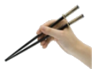普通筷子的长度约为60cm
B．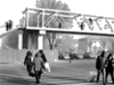通常过街天桥的高度约为30m
C．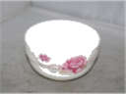小饭碗的质量约为3kg
D．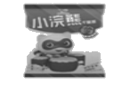一袋小浣熊干脆面的质量约为50g
3．（2019·江苏省无锡市天一实验学校初二期中）以下为某同学测定煤油密度的一些实验步骤，这些步骤中可省去的步骤是（ ）
①用天平称出空矿泉水瓶的质量m₀
②在矿泉水瓶里装满水，用天平称出它们的总质量m₁
③用天平称出矿泉水瓶装满煤油后的总质量m₂
④用量筒测出矿泉水瓶里所盛煤油的体积V
⑤计算煤油的密度
A．① B．②或④ C．③ D．都不能省去
4．（2019·江苏初二期中）为测量某种液体的密度，小明利用天平和量杯测量了液体和量杯的总质量m及液体的体积V，得到了几组数据并绘出了m﹣V图象。下列说法正确的是（ ）
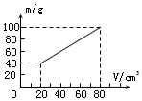
A．该液体密度为2g/cm³ B．该液体密度为1.25g/cm³
C．量杯质量为40g D．65cm³的该液体质量为65g
5．（2019·江苏初二期中）将22g盐完全溶解在如图甲所示的量筒内的水中，液面升高后的位置如图乙所示。则盐水的密度为（ ）
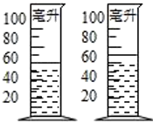
A．2.2×10³kg/m³ B．1.2×10³kg/m³
C．3.2×10³kg/m³ D．7.2×10³kg/m³
6．（2019·江苏初二期中）密度知识与生活联系非常紧密，下列关于密度的一些说法正确的是（ ）
A．1kg冰与 1kg水的密度相等
B．石头裂开后密度减小
C．铜的密度是 8.9×10³kg/m³，表示 1m³铜的质量为 8.9×10³kg/m³
D．乒乓球不慎被挤瘪但无破损，球内气体质量不变，密度变大
7．（2019·阜宁县育才中学初二期中）小明同学在测量物体质量的实验中，按正确步骤操作时出现了图示的情况，接下来他应该（ ）
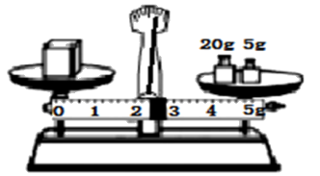
A．调节平衡螺母 B．取下5g砝码
C．移动游码 D．取下5g砝码后再移动游码
8．（2019·阜宁县育才中学初二期中）如图所示，是甲乙两种物质的质量与体积的关系图像，则下列说法一定正确的是（ ）
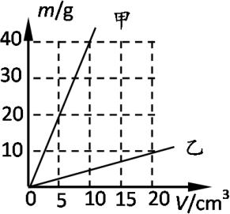
A．甲物质的质量大 B．乙物质的质量大
C．甲物质的密度大 D．乙物质的体积大
9．（2019·阜宁县育才中学初二期中）某同学将乒乓球踩瘪了，但没有破裂．对于球内气体，没有发生变化的物理量是（ ）
A．质量 B．密度 C．形状 D．体积
10．（2019·南通市通州区育才中学初二期末）关于物质的密度，下列说法中正确的是（ ）
A．不同物体的密度不相同
B．不同种类的物质，其质量与体积的比值一般不同
C．由公式可知，物质的密度跟质量成正比，跟体积成反比
D．密度是物质的特性，其大小不随温度、形状、状态的变化而变化
11．（2019·江苏初二期末）下列情况中，物质密度发生变化的是（ ）
A．酒瓶中葡萄酒被喝掉了大半瓶 B．白面馒头被吃掉了一大半
C．氧气罐中的氧气被用去一部分 D．橡皮块在考试中被用掉一部分
12．（2019·连云港市新海实验中学初二期末）有一瓶食用油用掉一半，则剩下的半瓶油（ ）
A．密度为原来的一半 B．质量为原来的一半
C．质量与体积的比值为原来的一半 D．质量、体积和密度都为原来的一半
二、填空题（每空1分，共26分）
13．（2019·江苏明达中学初二期中）我们常说“铁比木头重”是指铁的__________ 比木头大.冬天里，户外装有水的水缸常会出现破裂，这是因为水缸里的水结成冰后，其体积___________ ，密度__________ （以上两空选填“变大”、“变小”、“不变”）．
14．（2019·徐州市西苑中学初三期中）图中的物体长度是_______cm
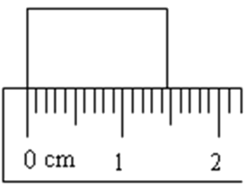
15．（2019·云南初二期中）一个物体的质量是270g，体积是100cm³，则其密度为____ g/cm³，若把该物体切去一半，则剩下部分的密度将_____（选填“变大”、“变小”或“不变”）。
16．（2019·江苏初二期中）45g的冰全部熔化成水后，则水质量的是_____g，体积_____（选填“增大”或“减小”）_____cm³．（冰的密度是0.9×l0³kg/m³）
17．（2019·常州市金坛区水北中学初二期中）市场上出售的一种“金龙鱼”牌食用调和油，瓶上标有“5L”字样，已知该瓶内调和油的密度为0.9×10³kg/m³，则该瓶油的质量是_____kg，如果此瓶油用去一半，瓶中剩余油的密度为_____，如果用此瓶装满水，则总质量比装满油时多_____kg。
18．（2019·江苏省泰兴市黄桥初级中学初二期中）如图所示，量筒中的液体体积为______cm³．在测量小石块的体积时，要求在量筒中倒入“适量”的水，“适量”的含义是小石块______水中且和水的总体积______。
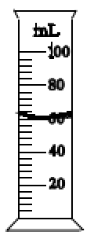
19．（2019·江苏省泰兴市黄桥初级中学初二期中）一杯水，倒掉一半后，其密度是______g/cm³；它的物理含义是______。
20．（2019·云南初二期末）如图刻度尺的分度值是_____mm，物体长度是_____cm。
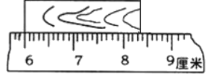
21．（2019·吉林初二期末）炎热的夏季，人们往往喜欢喝冰镇啤酒。将瓶装啤酒放入冰柜，有时却忘记及时取出。当取出时发现玻璃瓶已被冻裂，这是因为啤酒在凝固的过程中，啤酒的质量_____。密度_____，体积变大造成的。
22．（2019·山东初二期末）某金属块，质量为158g，体积为20cm³，若将它截去一半，则剩余部分的密度为_____kg/m³。
23．（2019·辽宁初二期末）如图甲所示，物体的长度是_____cm，用天平称量某物体的质量时，盘中的砝码和游码的位置如图乙所示，则该物体的质量是_____g。
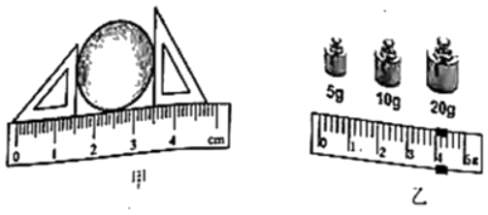
24．（2019·河南初二期末）平时我们习惯于讲“水比油重”实际上指的是水_____的比油大，平时我们也习惯于讲“大人比小孩重”，实际上指的是大人的_____比小孩大。
三、实验探究（本题包含6道题，共36分）
25．（2019·安徽初二期末）小军利用天平和量筒测量一块金属的密度。
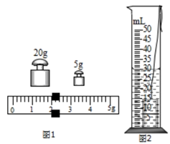
（1）在调节天平平衡时发现天平指针指在分度盘中央的左侧，此时，小军应该将平衡螺母向_____侧调节（选填“左”或“右”）。
（2）调节天平平衡后，小军将金属块放在天平的左盘，在右盘添加砝码并移动游码，当天平再次平衡时，天平右盘内所加的砝码和游码在标尺上的位置如图所示，则金属块的质量为_____g。
（3）如果量筒中盛有20ml的水，小军将金属块放入量筒后，水面位置如图所示，金属块的密度是_____g/cm³。
26．（2019·安徽初二期末）某同学要测量一个质量约150g的金属块的质量，砝码盒装有质量分别为100g、50g、20g（2个）、10g、5g的砝码：
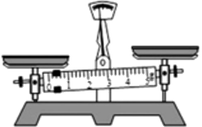
（1）把天平放在水平桌面上，横梁静止时的位置如图所示，为了将天平调节平衡，接下来的操作是，将游码移到标尺最左端零刻度线处，调节________，使指针指在分度盘中央刻度线处；
（2）天平调节平衡后，在左盘放入金属块，向右盘按照顺序依次加入________g、________g的砝码，此时，若指针稍稍向左侧偏转，则应该通过________使天平平衡；
（3）金属块的质量为右盘中砝码的总质量与________的质量之和。
27．（2019·德州市第九中学初二期末）小青同学在用天平测物体质量的实验中，首先取来托盘天平放在水平桌面上，发现如图所示情况。
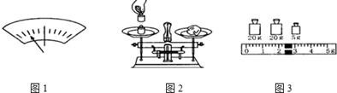
（1）他应采取的措施是_____；
（2）天平调节平衡后，小青按如图所示的方法来称量物体的质量，小江立即对小青说：“你操作时至少犯了两个错误。”小江所说的两个错误是：①_____，②_____。
（3）改正错误后，天平再次平衡后，所用砝码和游码位置如图所示，所称量物体的质量是_____g。
28．（2019·安徽初二期末）在“测量盐水的密度”实验中
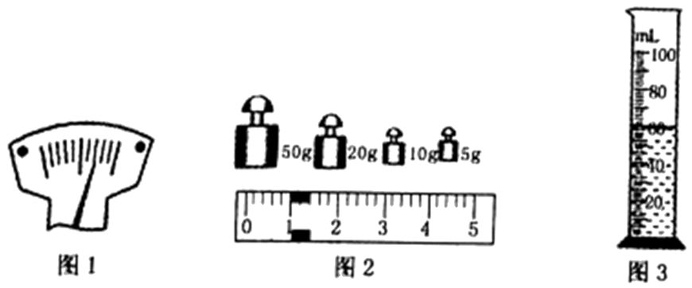
（1）把天平放在桌面上，游码归零后，发现指针位置如图所示，此时应将平衡螺母向______（选填“左”成“右”）调节，直到横梁水平平衡。
（2）将装有适量盐水的小烧杯放在天平的左盘上，天平平衡时，所用砝码和游码在标尺上的位置如图所示，若小烧杯的质量为20g，则小烧杯中盐水的质量为______g．然后，将烧杯中的盐水全部倒入量筒中液面到达的位置如图所示，则量筒中盐水的体积为______cm³，由此可计算出盐水的密度为______kg/m³。
（3）此次实验操作测得的盐水密度值偏______（选填“大”或“小”）。
29．（2019·江苏初二期中）小明准备测量一块橡皮的密度.
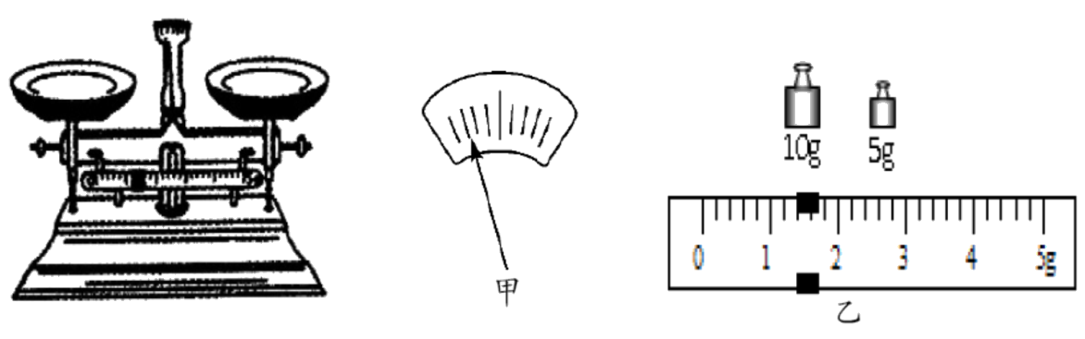
(1)小明将天平放在水平桌面上，当游码归零后发现指针静止时的指向如图甲，她应将平衡螺母向______调节.小明在实际操作中发现，无论如何调节平衡螺母，都不能使指针静止指在分度盘中央的红线上，边上的小芳灵机一动，用小刀切下一小块橡皮放到右盘中，小红再调节平衡螺母就成功了，请问这样的做法会影响测量结果吗?______可行吗?____________.(选答“可行”或“不可行”)
(2)测量中，天平平衡时所加砝码和游码位置如图乙，则所测橡皮质量为__________g.假如所测橡皮的体积为l0 cm³，则橡皮密度为_____________kg/m³ .
30．（2019·江苏初二期中）小明同学在“测量矿石密度”的实验中，首先取来托盘天平放在水平桌面上，将游码拨到零刻度线的位置，发现如图甲所示的情况。
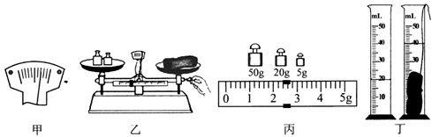
(1)如果他要调节天平平衡就必须采取的措施是将平衡螺母向______调；
(2)天平调节平衡后，小明按图乙所示的方法来称量物体的质量，他的实验操作有两点问题，请你帮他找出:______ 、 ______；
(3)小明规范实验操作，测得矿石的质量如图丙所示，体积如图丁所示，矿石的体积为______，则该矿石的密度是______kg/m³；
(4)若他先测矿石的体积，再测矿石的质量，那么用这种方法测得的密度与真实值相比会______(选填“偏大”、“偏小”或“相同”)，原因是_____.
四、计算题（本题包含2道题，共14分）
31．（2019·张家港市梁丰初级中学初二期中）已知一个空瓶子装满水后的总质量为300g，在装满水的瓶子中放入一个小石块，溢出水后其总质量为320g，取出石块后，剩余的水和瓶子的总质量为290g．（不计取出石块的过程中带走的水）求：
（1）石块的质量；
（2）石块的密度。（ρ_{水}＝1.0×10³kg/m³）

32．（2019·全国初二单元测试）一容积为300mL的瓶内盛有0.2kg的水，一只口渴的乌鸦，每次将一块质量为0.01kg的小石子投入瓶中，当乌鸦投了25块相同的小石子后，水面升到瓶口，求：
（1）瓶内石块的总体积；
（2）石块的密度。

